La escala del Espacio: demostración de la fórmula de la distancia
Traducido por José Luis Cebollada.

En el artículo ‘La escala del Espacio’, calculamos la distancia a una ‘estrella’ en un aula usando una cámara y medidas de distancia mediante paralaje. La distancia d a la que se encuentra la estrella se calcula, una vez obtenidos los datos, mediante la siguiente ecuación:
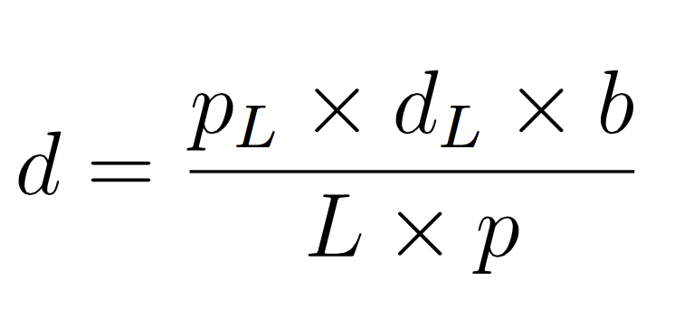
Donde:
d = distancia a la estrella
L = la distancia al objeto de calibración
b = el desplazamiento de la cámara (que corresponde a la distancia de C_{A} a C_{B})
d_{L} = la distancia del objeto de calibración a la línea donde se encuentra la cámara (medida en la línea OQ)
p = distancia, medida en número de pixeles entre las imágenes de la estrella (en D_{A} y D_{B})
p_{L}= la longitud, medida en píxeles entre de la imagen del objeto de calibración

Se puede obtener fácilmente esta fórmula utilizando las propiedades de los triángulos semejantes. El proceso se explica a continuación.

Figura 1: Modelo simplificado de la paralaje (Imagen cortesía de HdA / M Pössel)

- Atendiendo a la geometría, en la figura 1 podemos observar que el triángulo C_{B}PC_{A} y el D_{A}PD_{B} son semejantes (sus ángulos correspondientes son iguales). Si l representa la distancia de las posiciones de la estrella D_{A} y D_{B} (en el plano de la imagen I), de esa semejanza se deduce que:
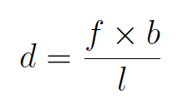
- La distancia l es proporcional a la distancia entre las dos posiciones de la estrella en las imágenes fotográficas, expresada como el número de píxeles, p. Si k representa un factor constante (aún no conocido) que relaciona el número de píxeles con las distancias reales en el plano de la imagen, y definimos S = k × f, se deduce que:
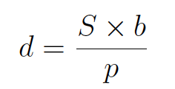

- Aplicamos el mismo razonamiento al objeto de calibración, peo hemos colocado paralelo a la línea de la cámara a una distancia d_{L}. Esta distancia, que medimos directamente, y la longitud de la imagen del objeto de calibración en píxeles (p_{L}) están relacionadas por la ecuación siguiente:
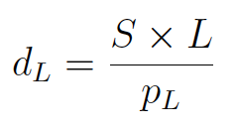

- Si eliminamos S combinando las dos ecuaciones anteriores. Primero reordenamos la ecuación del paso 3 para despejar S, multiplicando ambos miembros por p_{L} y dividiendo por L:
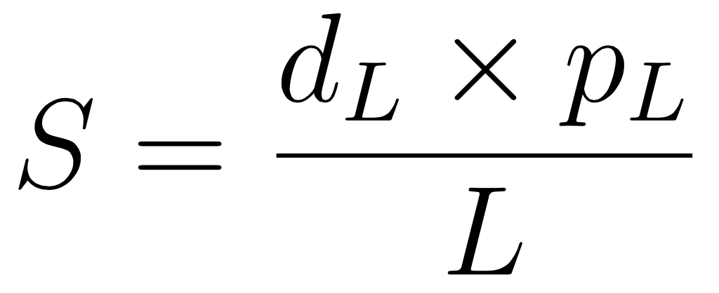

- Ahora sustituimos esta expresión por S en la ecuación del paso 2, y obtenemos la fórmula que relaciona la distancia d con las longitudes conocidas b y f.
La fórmula, como ya hemos visto, es:

